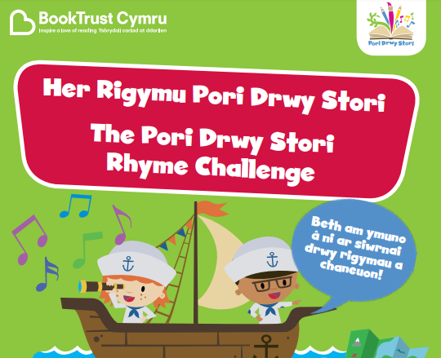

Hoffwn eich gwahodd yn gynnes i ymuno gyda ni ar

20/10/22
Neuadd yr ysgol
am 9:15 y.b.

Fe fydd plant Dosbarth y Tonnau yn diddanu eu cynulleidfa gyda chasgliad o rigymau Cymreig ac yn ceisio cyflawnu’r Sialens Rhigwm!

-o0o-

You are cordially invited to join us on

20/10/22
School Hall
At 9:15 a.m.

The Waves Class children will entertain their audience with a collection of Welsh rhymes and will be attempting the Rhyme Challenge!

